MỘT SỐ HOẠT ĐỘNG, HÌNH ẢNH
HỘI NGHỊ CÁN BỘ CÔNG CHỨC, VIÊN CHỨC, NGƯỜI LAO ĐỘNG
CỦA TRƯỜNG TIỂU HỌC CỘNG HIỀN
Năm học mới đã bắt đầu với rất nhiều công việc. Tiếp nối thành công của năm học 2024-2025, năm học mới 2025-2026 này, Trường Tiểu học Cộng Hiền quyết tâm phấn đấu giữ vững thành công và tiếp tục phấn đấu đạt nhiều thành tích hơn nữa.
Hội nghị cán bộ công chức, viên chức, người lao động của trường Tiểu học Cộng Hiền là một minh chứng cho sự quyết tâm đó của tập thể cán bộ, giáo viên, nhân viên toàn trường.
Hội nghị diễn ra vào ngày 19/10/2025, trong không khí phấn khởi, dân chủ và quyết tâm cao của cán bộ, lãnh đạo nhà trường cùng toàn thể nhân viên nhà trường. Sự có mặt của lãnh đạo địa phương, Ban Đại diện cha mẹ học sinh toàn trường đến dự là nguồn động viên lớn cho hội nghị thành công.
Trong hội nghị, các đồng chí giáo viên, nhân viên nhà trường được nghe báo cáo kết quả năm học trước và phương hướng, nhiệm vụ của năm học 2025 – 2026 của đồng chí Bí thư chi bộ, Hiệu trưởng nhà trường Vũ Văn Duy; và được nghe các bản tham luận tâm huyết đóng góp, xây dựng cho kế hoạch, chỉ tiêu năm học của các đồng chí giáo viên, nhân viên nhà trường. Hội nghị được chứng kiến giao ước thi đua và đăng ký thi đua giữa nhà trường và các tổ. Hội nghị được nghe lời phát biểu của đồng chí Nguyễn Văn Sơn – Phó Bí thư Đảng ủy xã Cộng Hiền
Những hoạt động trong Hội nghị là minh chứng cho sự quyết tâm, đoàn kết, nhất trí cao của Tập thể Trường Tiểu học Cộng Hiền, hứa hẹn một năm học thành công của nhà trường.
Xin chúc mừng thành công của Hội nghị cán bộ công chức, viên chức, người lao động Trường Tiểu học Cộng Hiền!
Cộng Hiền, ngày 22/10/2024
Tác giả : Vũ Thị Thu Hiền
GV Trường TH Cộng Hiền
Một số hình ảnh bài viết được lấy từ Zalo Trường Tiểu học Cộng Hiền
ngày 19/10/2024

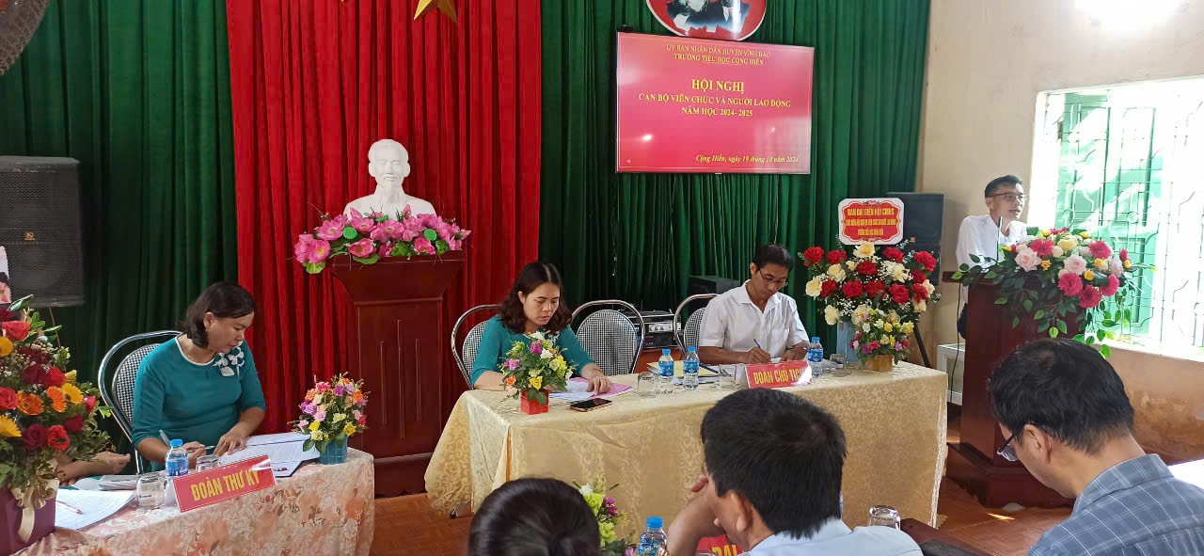

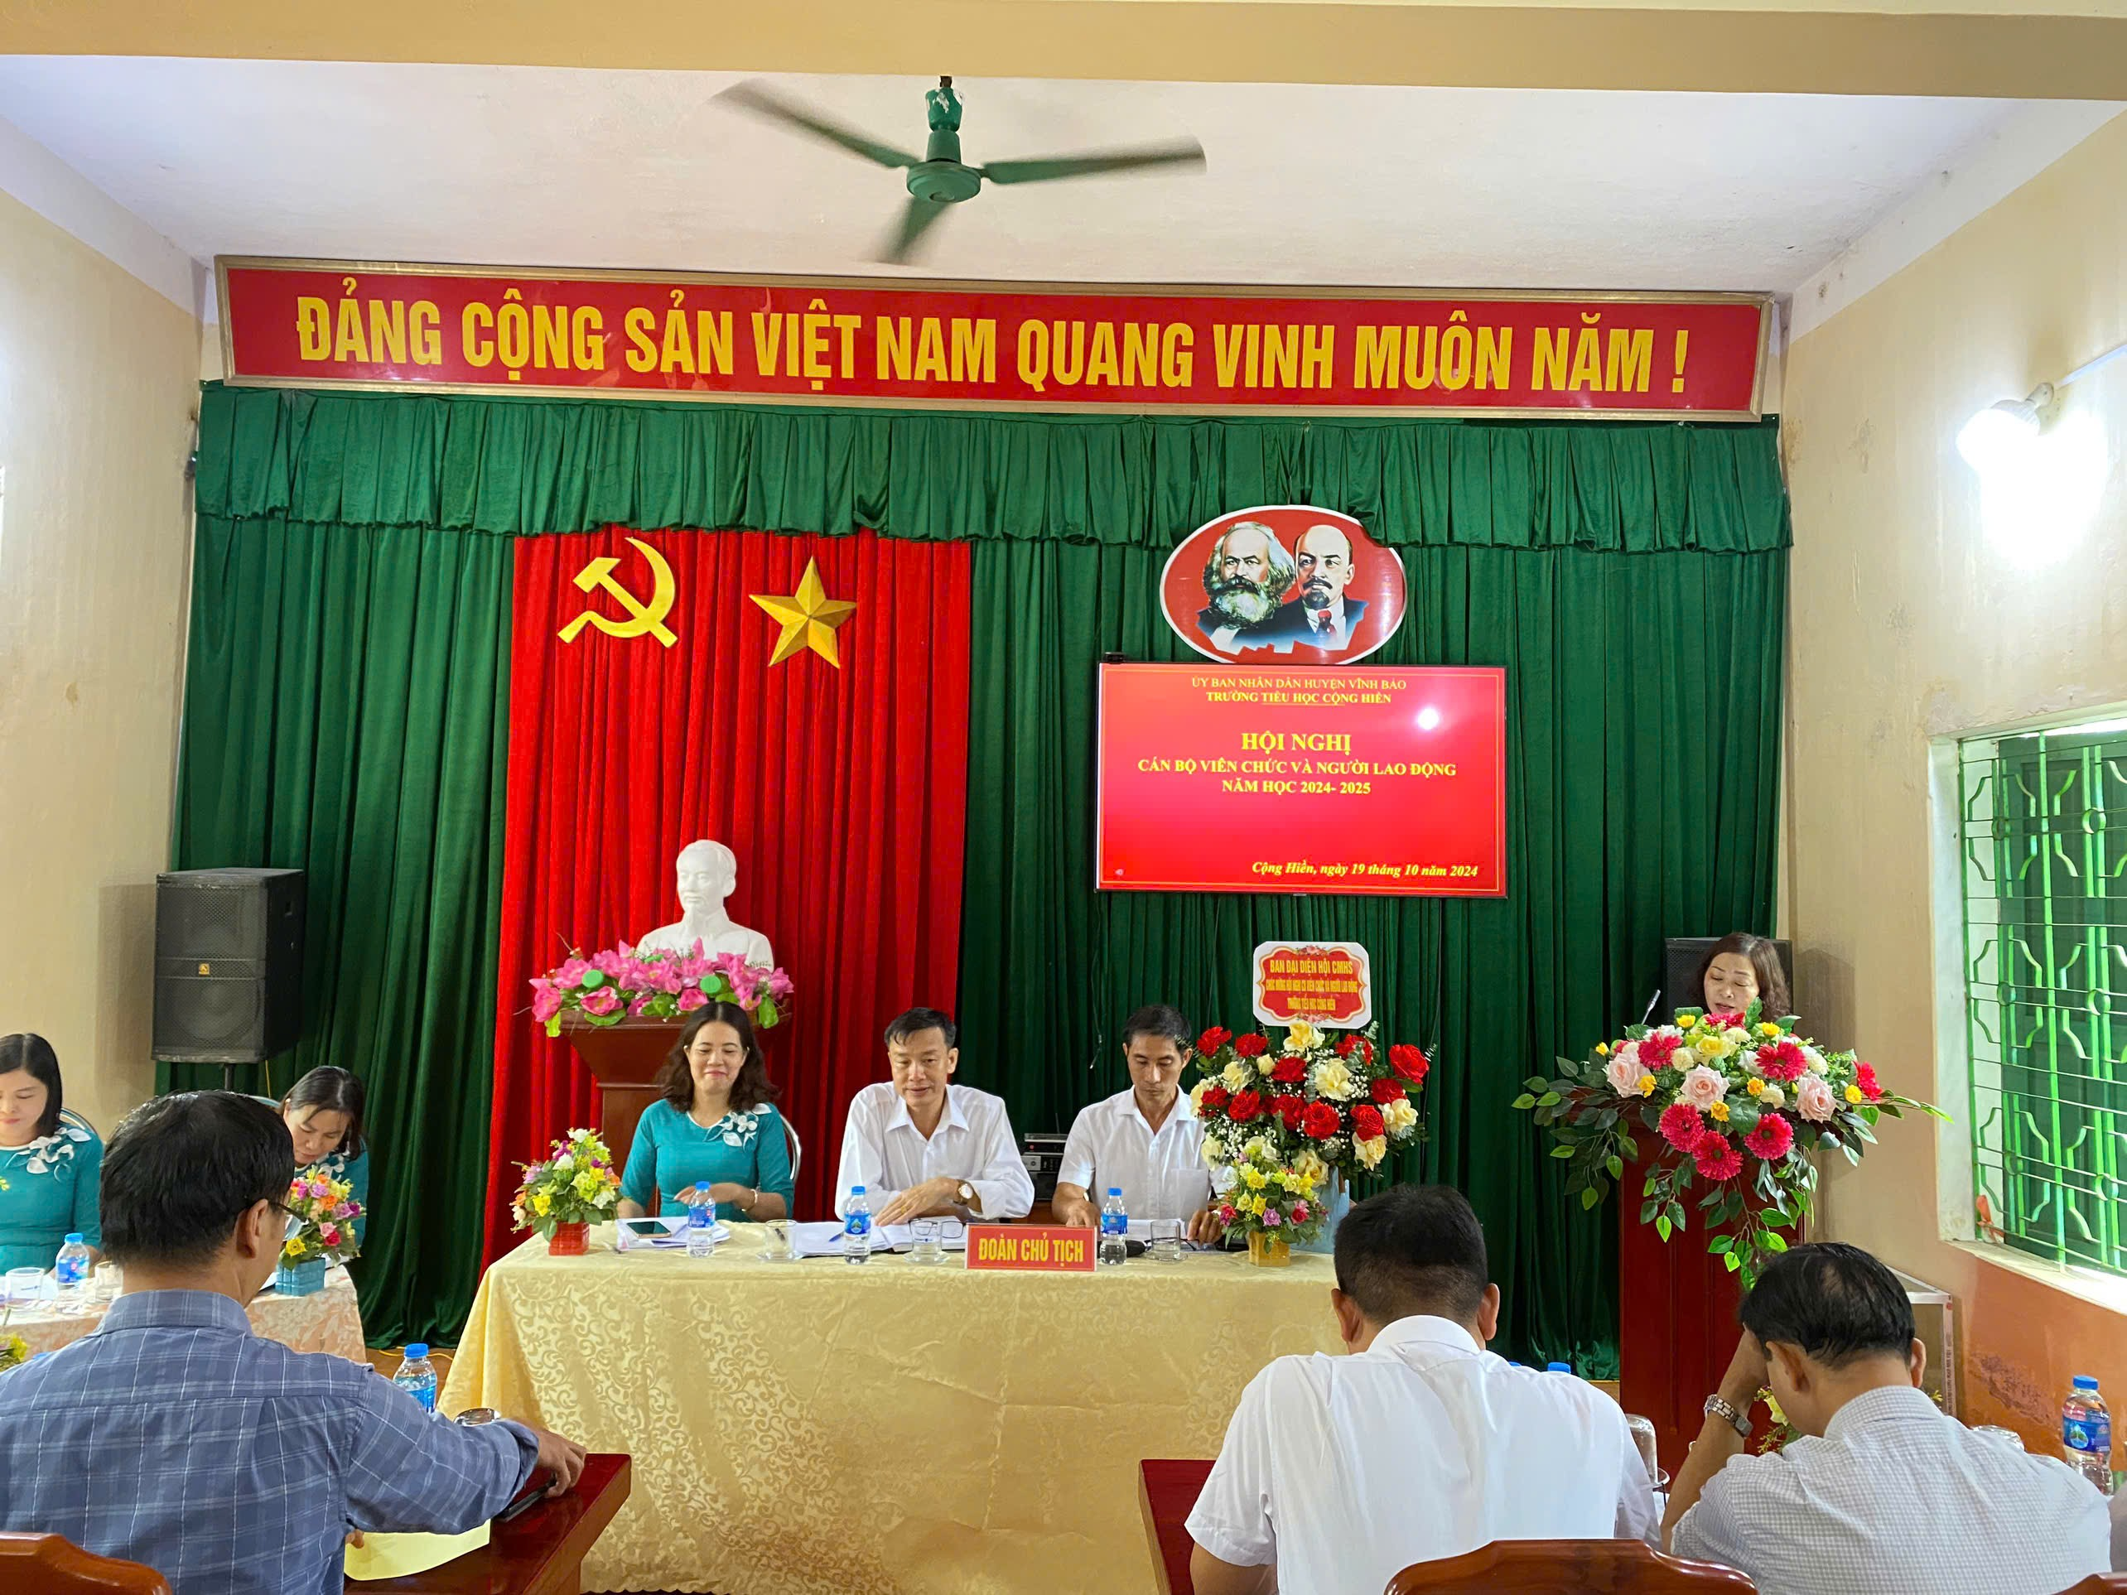
Ảnh: Hội nghị cán bộ công chức, viên chức, người lao động Trường Tiểu học Cộng Hiền năm học 2024 - 2025

